Enceinte Bluetooth

Principe
- Medium Valchromat découpé/gravé à la laser
- 2 HP
- Connexion BT
- Batteries Li-Ion avec répartition de charge

Présentation
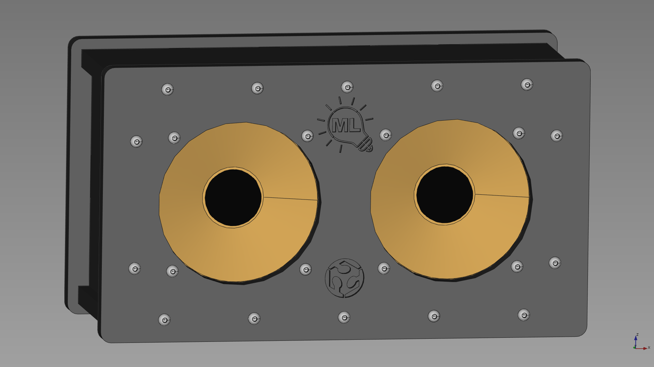
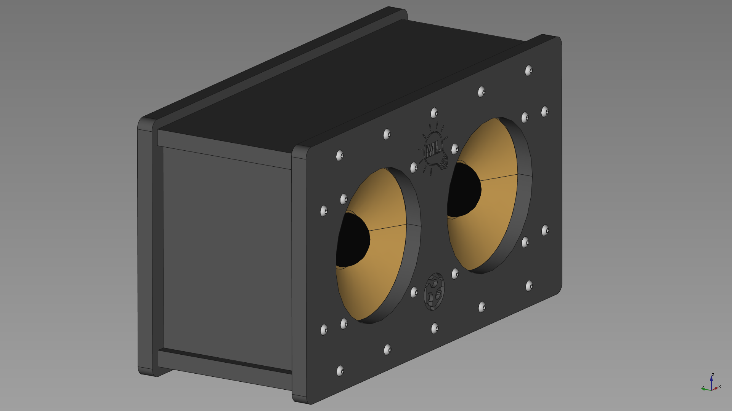
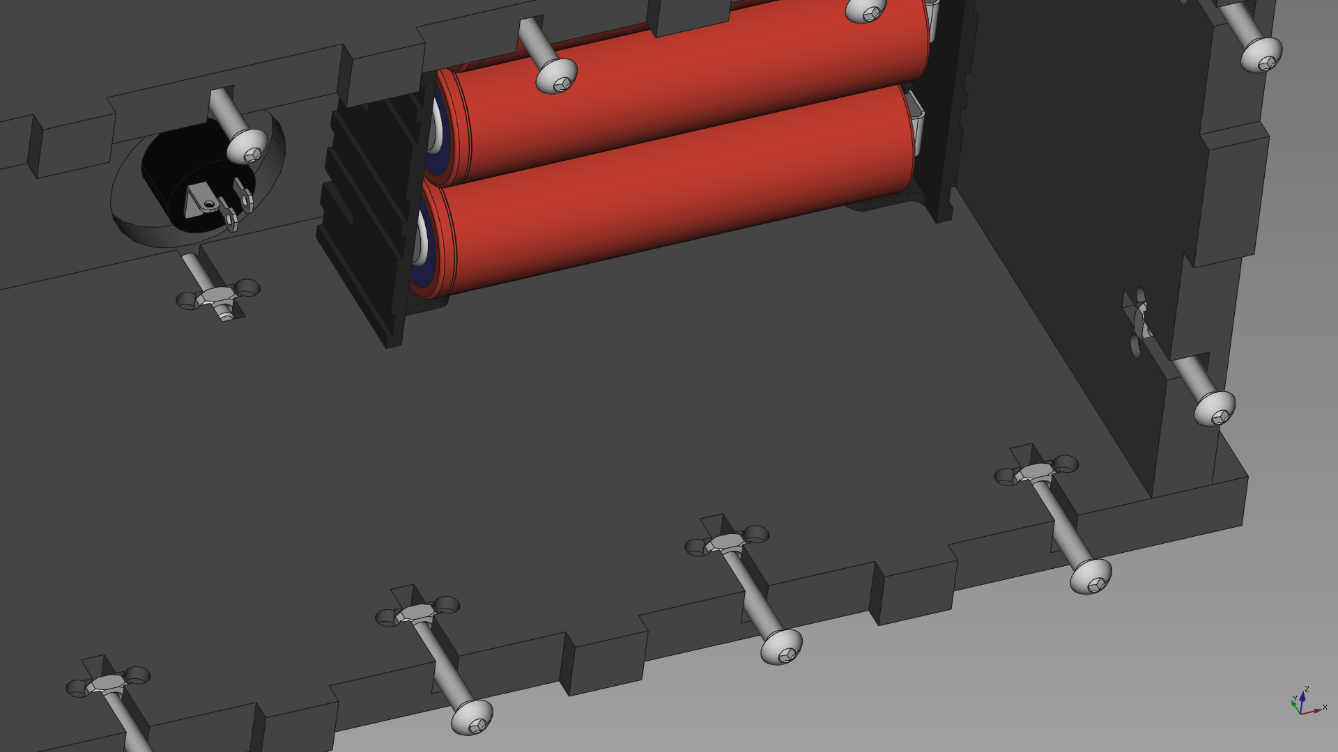
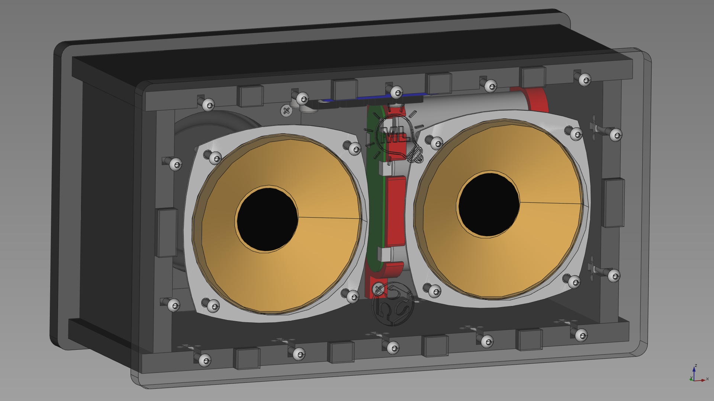
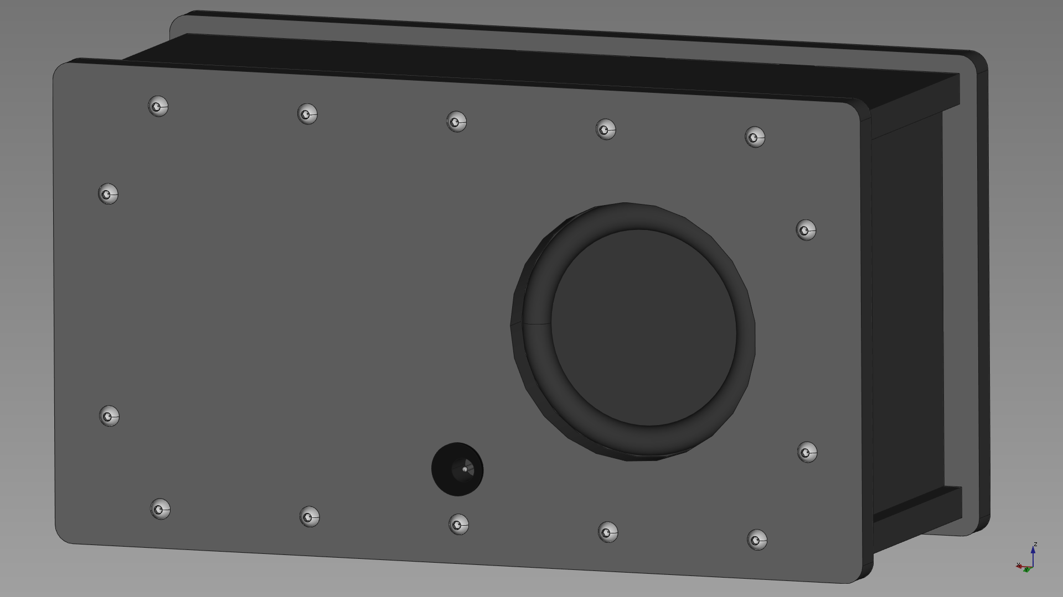
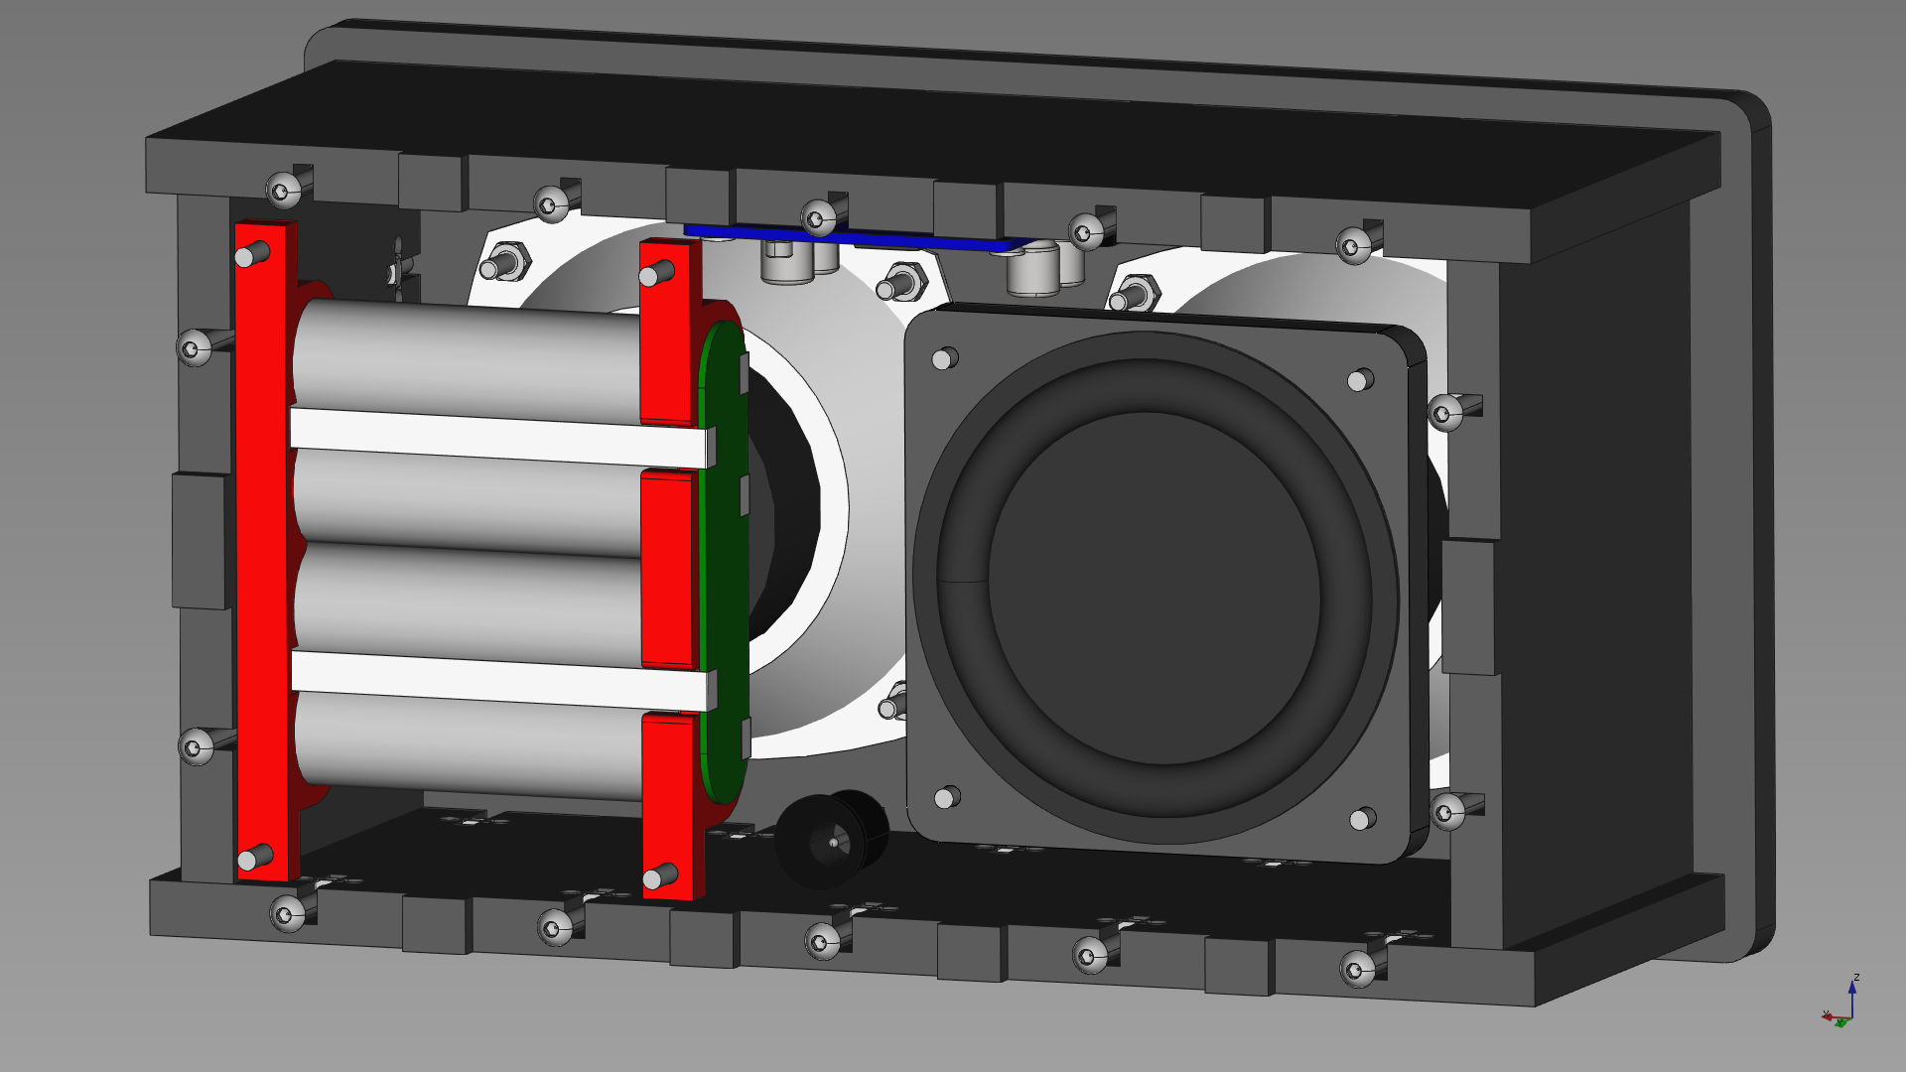
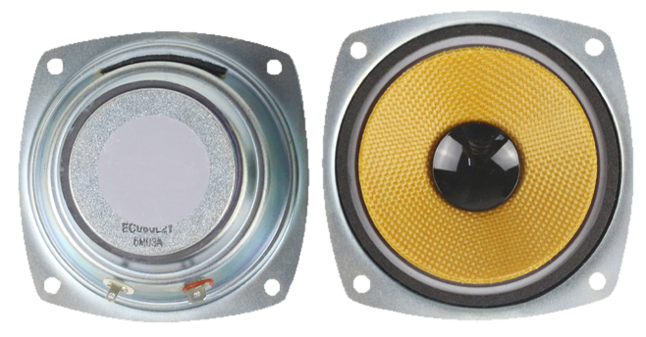

réalisation
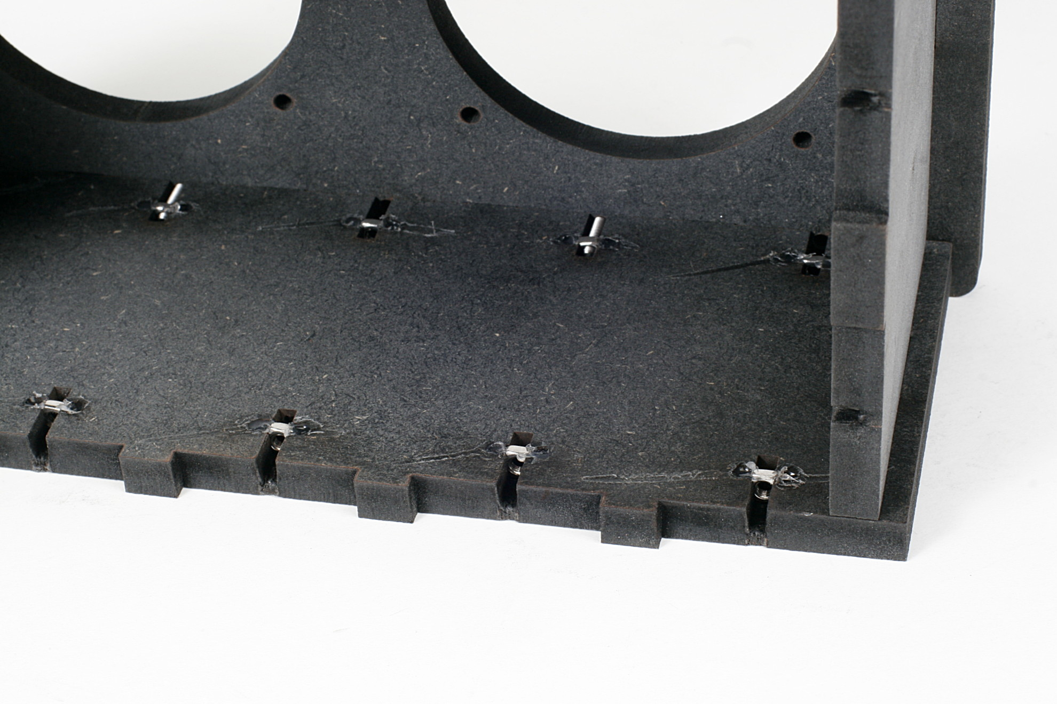
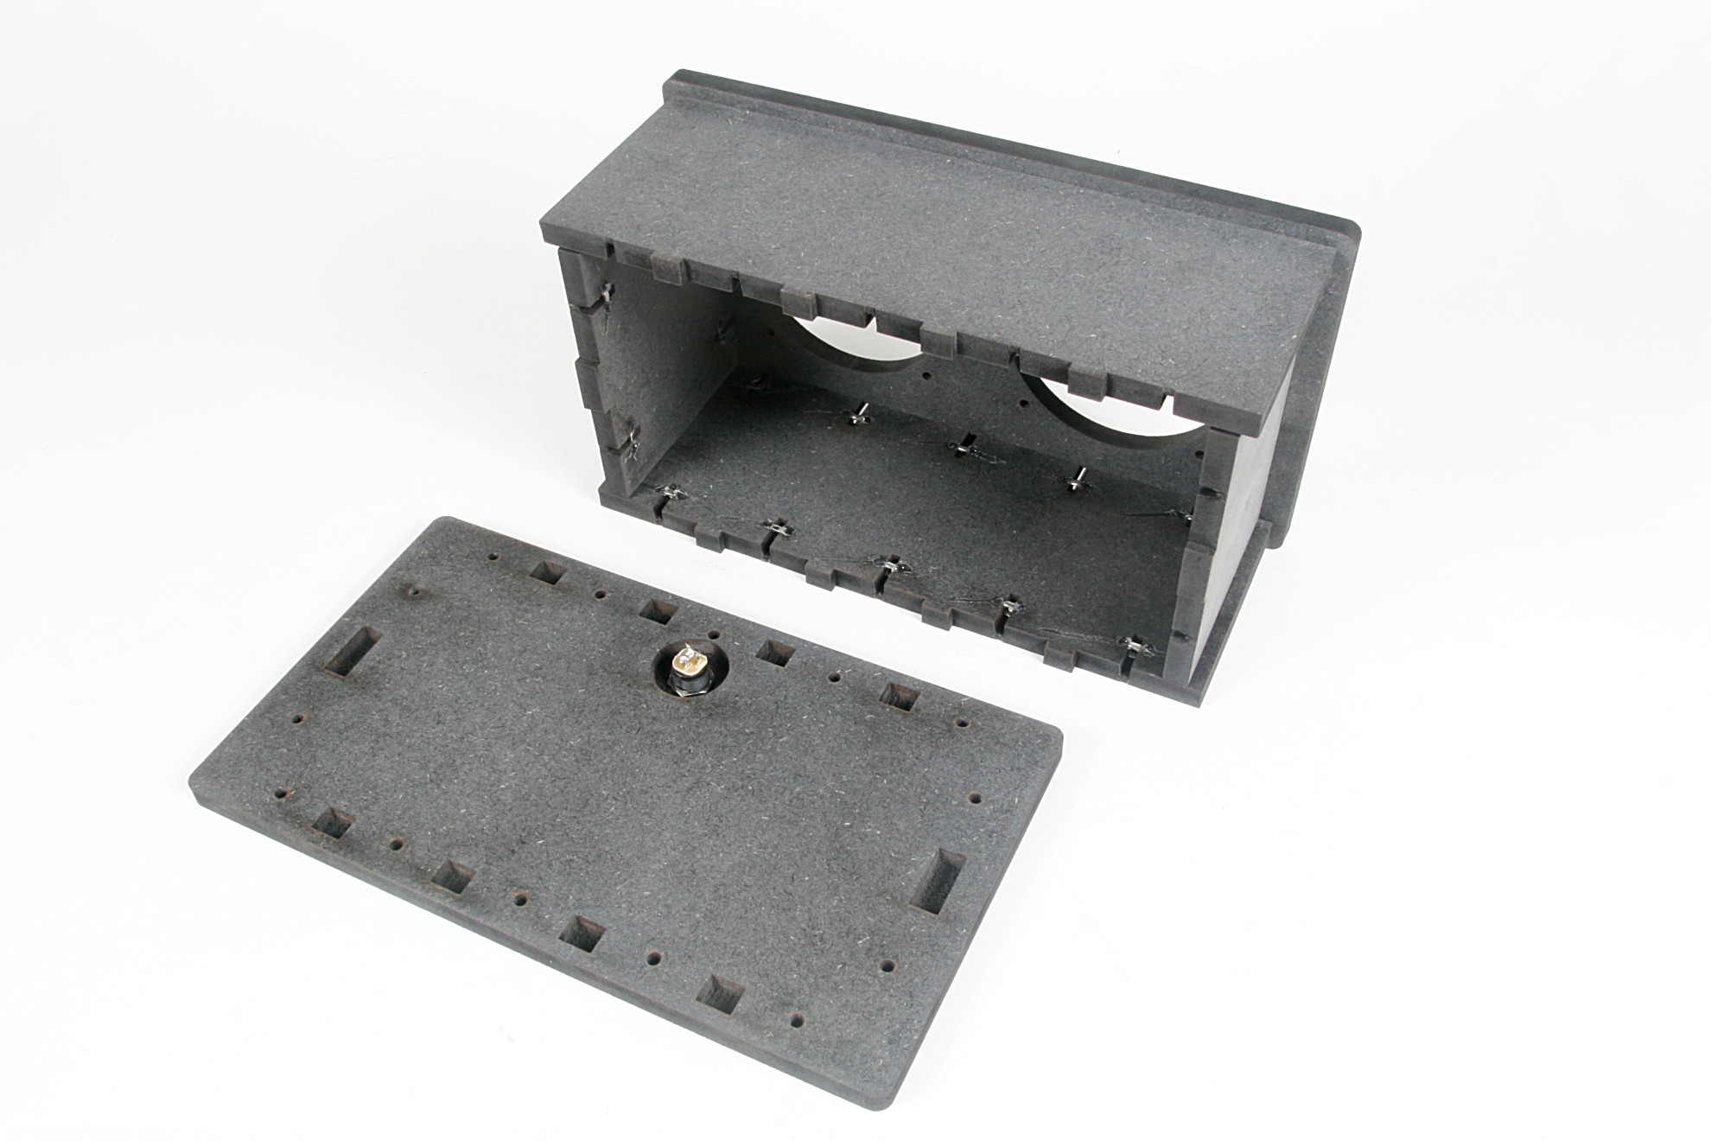
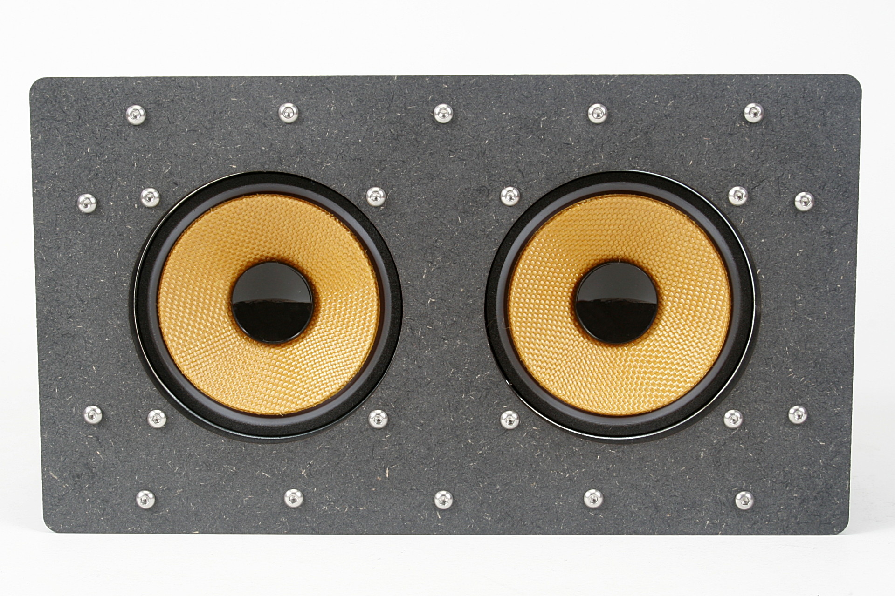
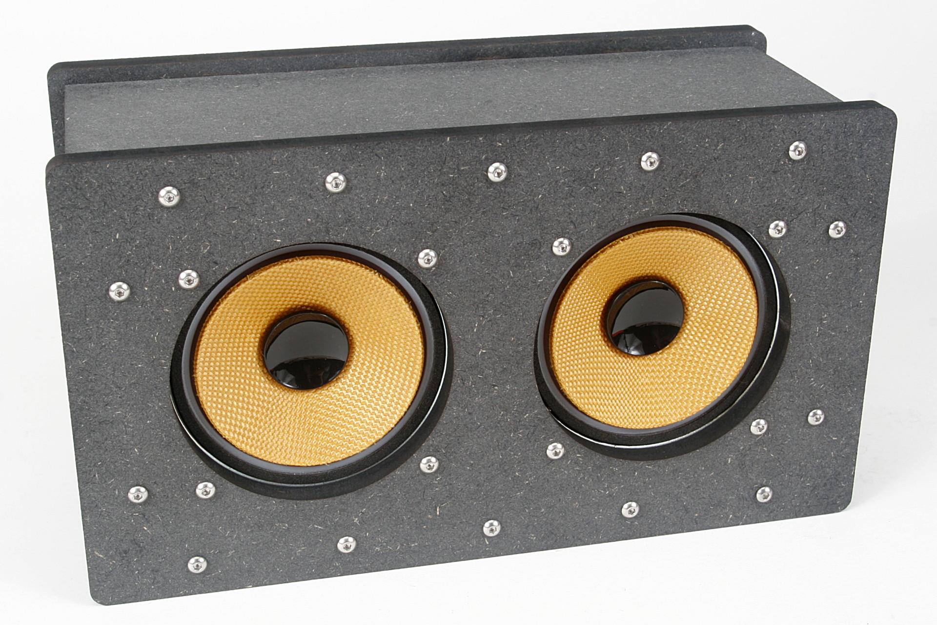
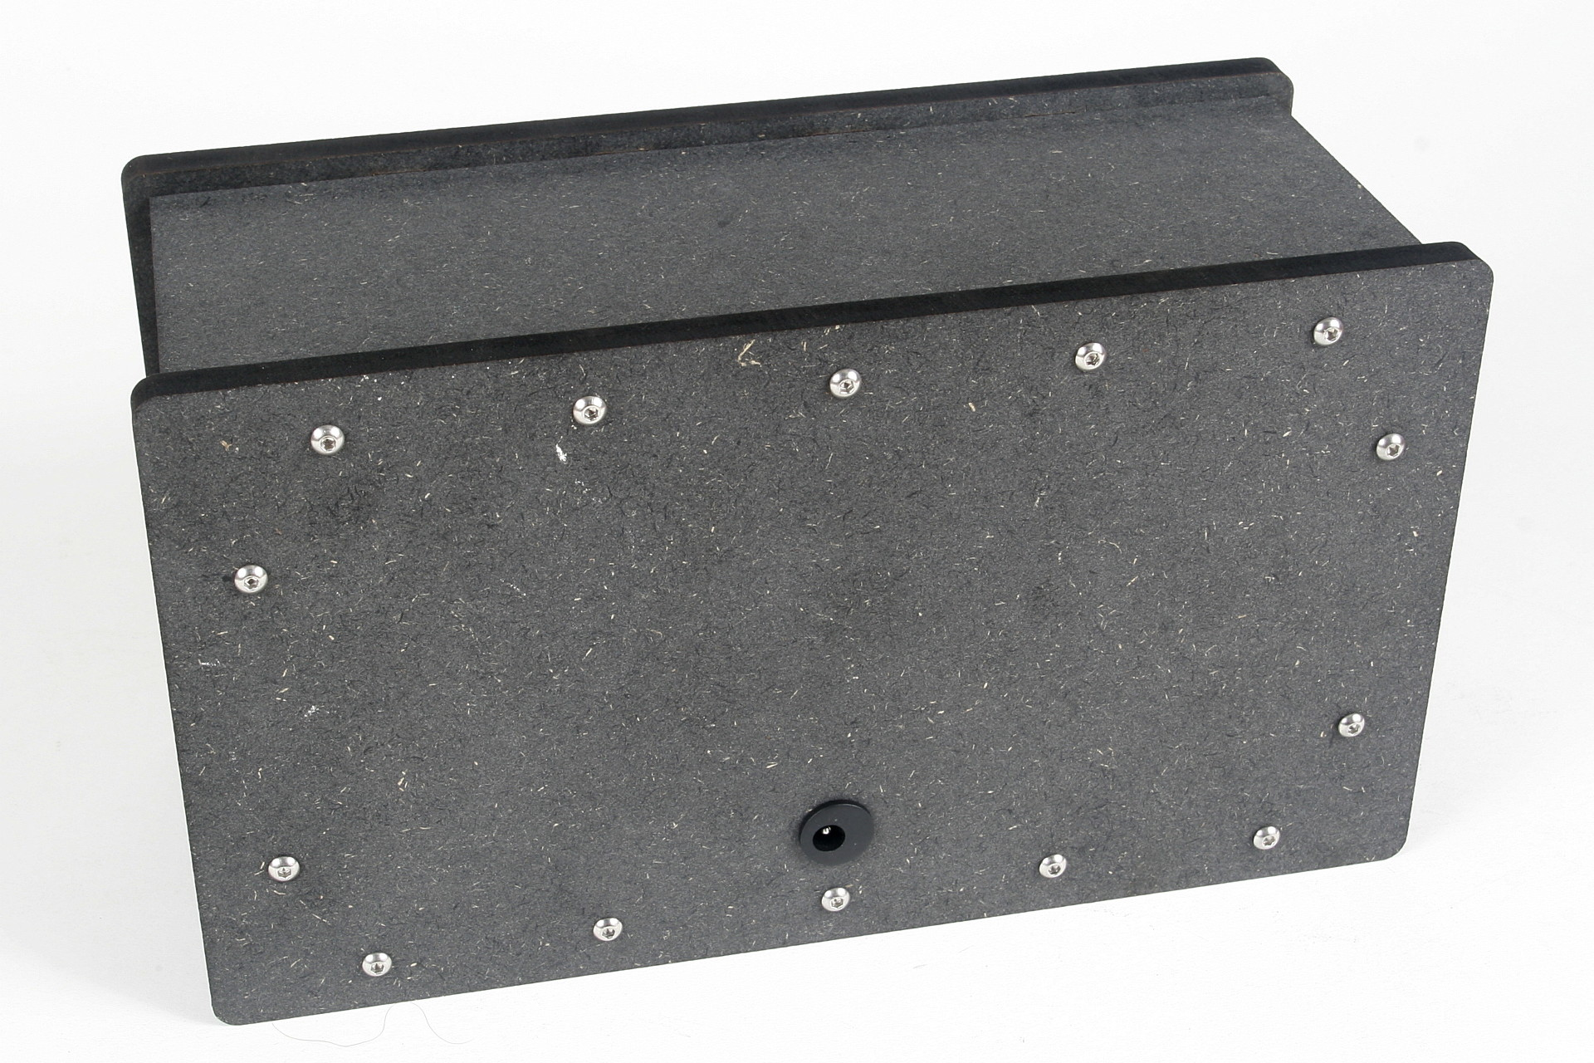
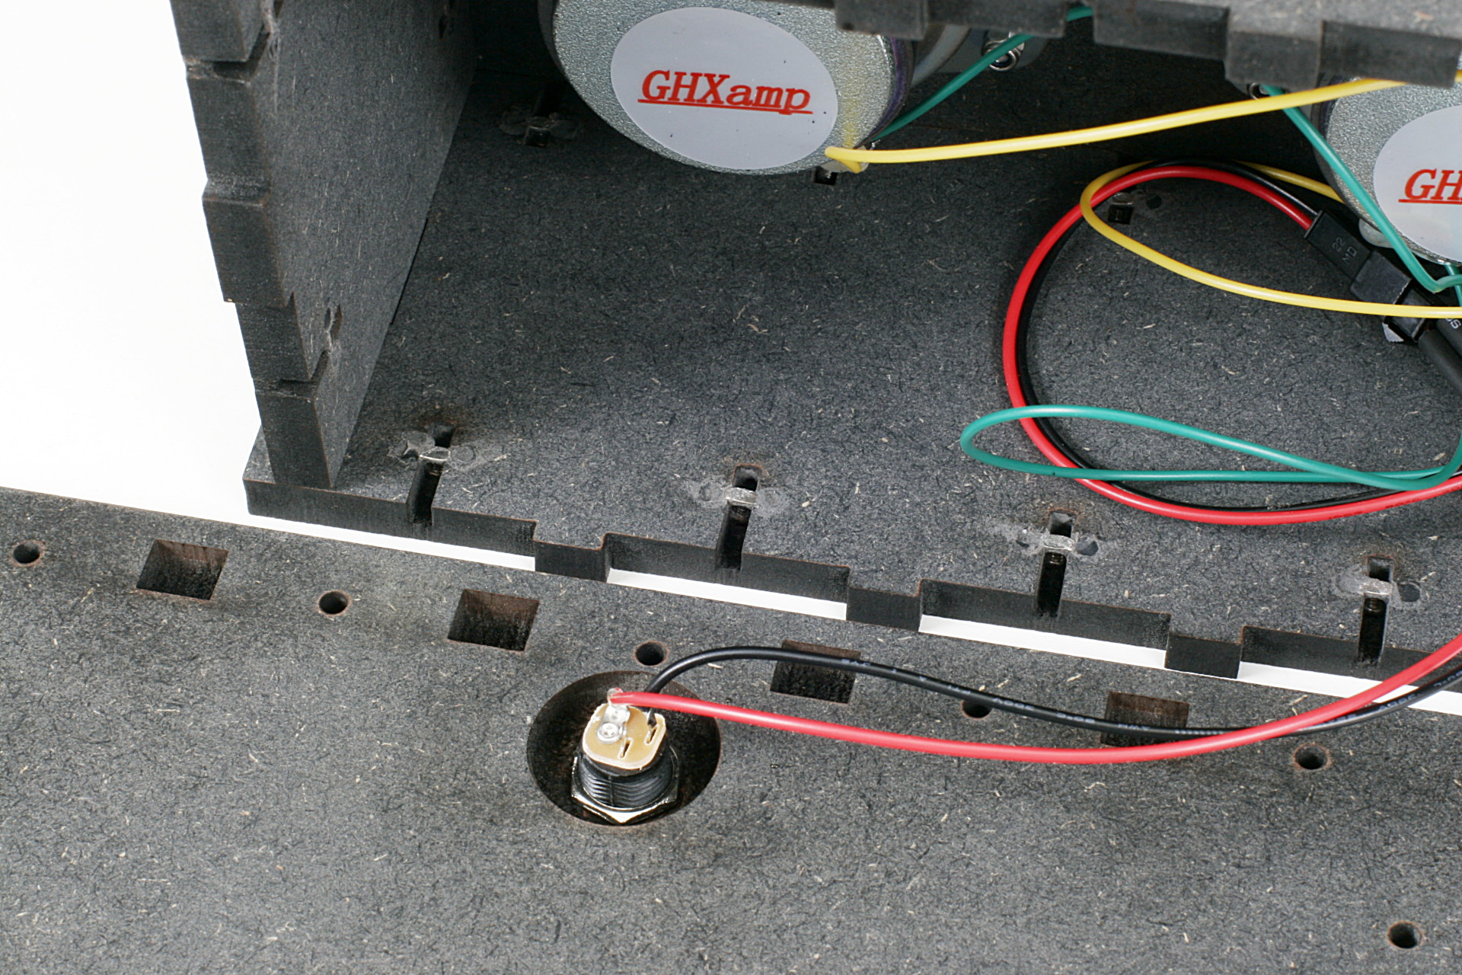
Détail de la gravure et des écrous immobilisés avec de la colle à chaud (Pièces non poncées)
Vue d'ensemble du premier assemblage

Fichiers
Fichier source FreeCAD 0.16-6712 (8,3Mo) : 2017-12-26_hp.fcstd
Fichier STEP (Interopérabilité CAO - 19,5Mo) : 2017-12-26_hp_bt_plus_composants.step

